**关于举办“西门子杯”中国智能制造挑战赛北京化工大学校赛的通知**

各学院：

“西门子杯”中国智能制造挑战赛（China Intelligent Manufacturing Challenge，CIMC）是中国高等教育学会学科竞赛评估排行榜赛事之一，竞赛内容涉及智能制造领域中的科技创新、产品研发、工程设计和智能应用等，旨在为我国智能制造发展培养和选拔具备解决复杂工程问题的技术及创新人才。

我校将于即日起至3月31日举办CIMC北京化工大学校赛。此次校赛由北京化工大学教务处主办，信息科学与技术学院承办，欢迎我校各年级各专业有意向参赛的同学踊跃报名。现将相关事宜通知如下：

**一、参赛对象和要求**

1. 我校全日制本科生、全日制/非全日制研究生均可参赛。

2. 校赛为个人赛，每位同学只能参加1个方向的比赛。

**二、校赛赛项和方向**

校赛赛项参照CIMC官网（http://www.siemenscup-cimc.org.cn）进行设置，包括智能制造工程设计与应用类赛项的如下3个方向：**（1）流程行业自动化方向；（2）离散行业自动化方向；（3）信息化网络化方向。**参赛同学需使用指定仿真软件（参见附件1），结合赛题，编写控制程序或完成组网配置，并在规定时间内提交参赛工程文件。

**三、进程安排**

**1. 报名阶段**

**校赛报名时间截止至2021年3月25日**，参赛同学需在学校教务处“学科竞赛管理系统”中完成报名（参见附件2），**同时加入“2021BUCT-CIMC总群”及相关赛项微信群，**用于信息沟通和资源共享。加入微信群时必须注明“专业+班级+学号+姓名”，否则不予通过或清除出群。

  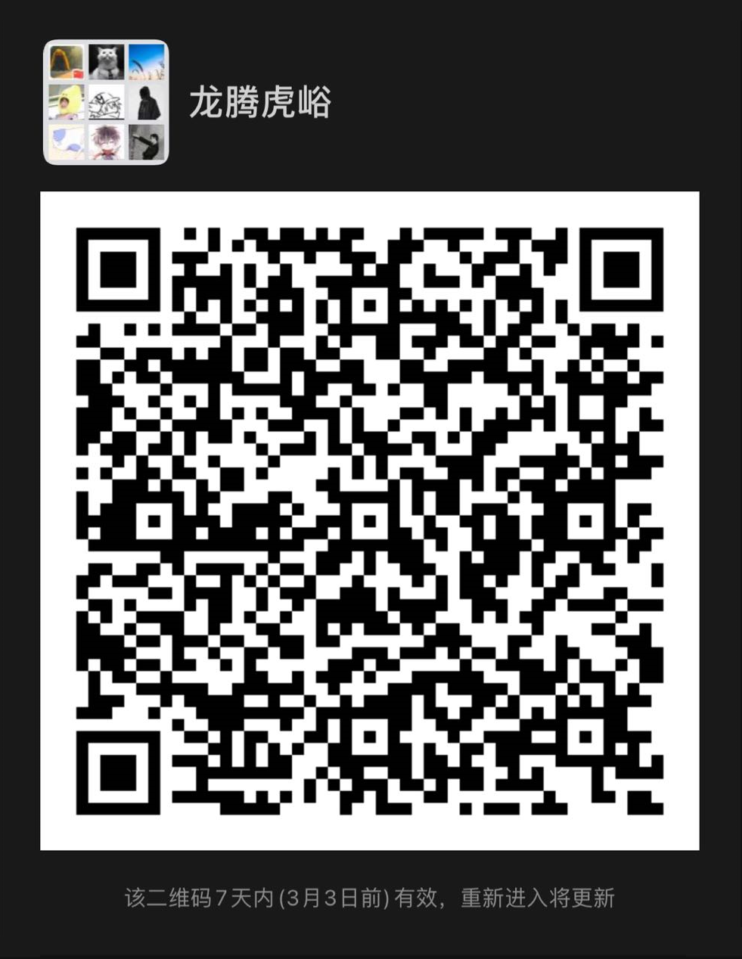

**校赛总群 流程行业自动化方向交流群 离散行业自动化方向交流群 信息化网络化方向交流群**

**2. 比赛时间和地点**

比赛当天请参赛同学携带校园卡，在规定时间内到实验楼F-206【报到处】报到及等候。需注意，参加流程行业自动化方向比赛的同学，无需自带电脑；参加离散行业自动化方向和信息化网络化方向比赛的同学，需自备电脑并提前安装好比赛使用的软件。

|  |  |  |  |  |
| --- | --- | --- | --- | --- |
| **赛项组** | **日期** | **活动** | **时间** | **地点** |
| **信息化网络化** | **3月27日** | **报到** | **8:00-8:30** | **昌平校区**  **实验楼**  **F-204** |
| **比赛** | **8:30-10:00** |
| **提交参赛文件** | **10:00-10:30** |
| **离散行业自动化** | **报到** | **10:00-10:30** |
| **比赛** | **10:30-12:00** |
| **提交参赛文件** | **12:00-12:30** |
| **流程行业自动化** | **报到** | **13:00-13:30** |
| **比赛** | **13:30-16:30** |
| **提交参赛文件** | **16:30-17:00** |

**3. 成绩评判与获奖名单公布**

校赛组委会在按照“西门子杯”中国智能制造挑战赛各赛项评分规则及要求评判过程中，如发现参赛工程文件存在抄袭雷同行为，将取消涉事方的校赛及全国初赛参赛资格；并拟于**2021年3月31日之前，公布“西门子杯”中国智能制造挑战赛北京化工大学校赛获奖名单。**

**四、奖项设置**

本次校赛设置评奖分数线，校赛成绩不低于评奖分数线的同学具备校赛评奖资格，具体评奖分数线另行发布；设置一等奖、二等奖、三等奖，各奖项比例分别为具备评奖资格队伍数的10%、30%、60%（遇非整数四舍五入取整）；设置最低分数线，校赛成绩不低于最低分数线的同学，认定为完整参与校赛；评奖分数线不低于最低分数线。

根据《北京化工大学创新创业教育学分认定管理办法（试行）》要求，**完整参与校赛的同学，可获得相应创新创业教育实践学分。**

**五、注意事项**

1. 有意参加2021年第十五届CIMC流程行业自动化方向、离散行业自动化方向、工业化网络化方向全国初赛的同学，必须报名参加本次校赛。完整参与校赛方可参加全国初赛。

2. 凡是荣获过2020年CIMC工业自动化（线上）方向全国初赛一等奖及以上奖项的同学，校赛报名后可直接晋级，参加2021年CIMC流程行业自动化方向、离散行业自动化方向的全国初赛。

3. 完整参与某个方向校赛的同学可自行组队报名参加2021年CIMC相应赛项。如报名全国初赛某个方向的参赛队伍数量不符合官网报名参赛要求，另行组织该方向的选拔赛。

4. 本次校赛未涵盖的CIMC赛项（离散行业运动控制方向、数控数字化双胞胎-虚拟调试方向、智能产线与协作机器人方向、企业命题方向、自由探索方向等），直接按照官网要求报名参赛。

5. 其他未尽事宜，请在线咨询各赛项责任教师。

教务处

信息科学与技术学院

2021年2月25日

**附件1**

**比赛指定软件**

**1. 流程行业自动化方向**

该赛项选取流程行业典型单元，完成指定的控制要求与效果。

练习软件：三级液位控制仿真实训系统MLST

MLST相关资料下载地址：

<http://bbs.siemenscup-cimc.org.cn/forum.php?mod=viewthread&tid=896&extra=&page=1>

MLST使用说明及课程观看地址：<https://b23.tv/wtsKwf>

比赛软件：SMPT-1000，赛前安排线下练习。

**2. 离散行业自动化方向**

该赛项使用西门子控制仿真软件，控制单部仿真电梯，完成指定的控制要求与效果。

练习及比赛软件：EET Basic、TIA Portal V15.1及SIMATIC PLCSIM Advanced 2.0

EET Basic相关资料下载地址：

<http://bbs.siemenscup-cimc.org.cn/forum.php?mod=viewthread&tid=400&extra=>

EET Basic使用说明及课程观看地址：<https://b23.tv/jPQETf>

**3. 信息化网络化方向**

该赛项使用思科模拟器，按照赛题要求，完成指定的网络构建及参数设置。

练习及比赛软件：Cisco Packet Tracer

相关软件学习资料请在该赛项微信群中咨询。

**附件2**

**学科竞赛系统操作说明—学生端**

1. **系统报名流程**

登陆北京化工大学官网，点击右上角“数字校园”。

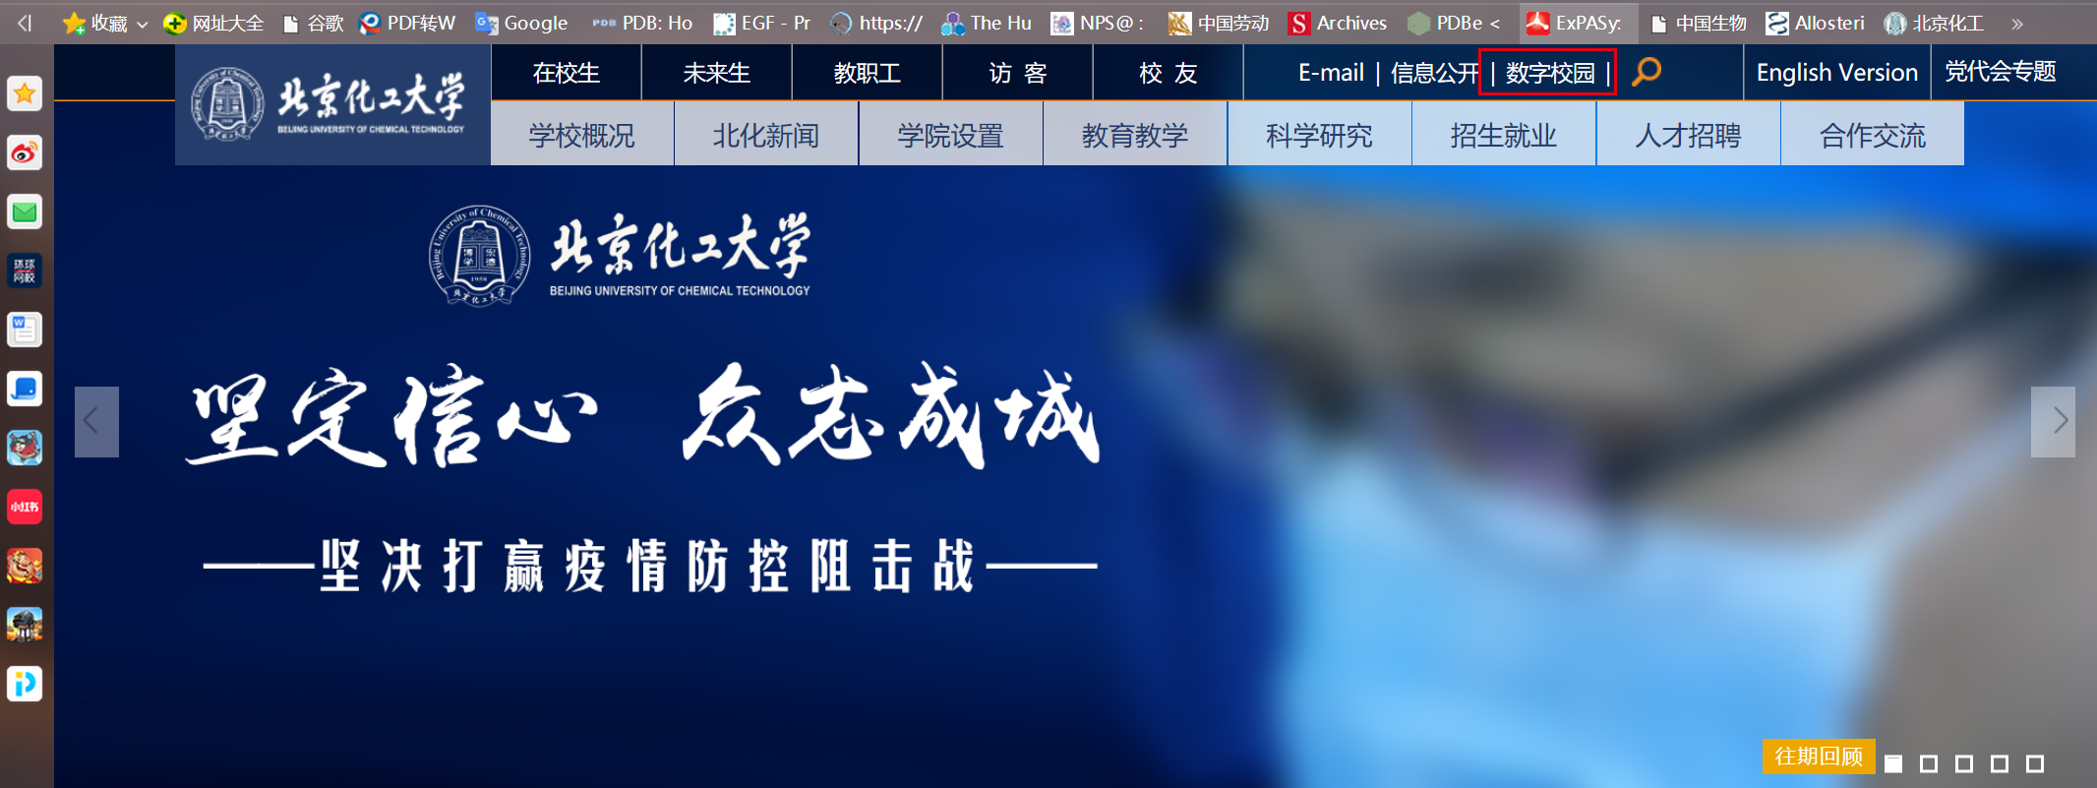

输入学号、密码，进行登陆。

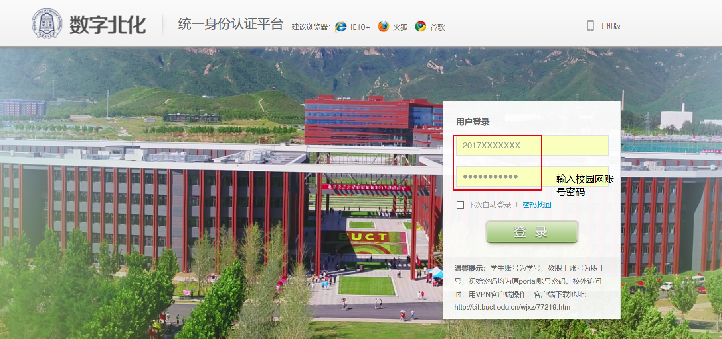

进入数字北化信息门户后，在左侧找到教务处，点击后进入“实践创新管理平台”。

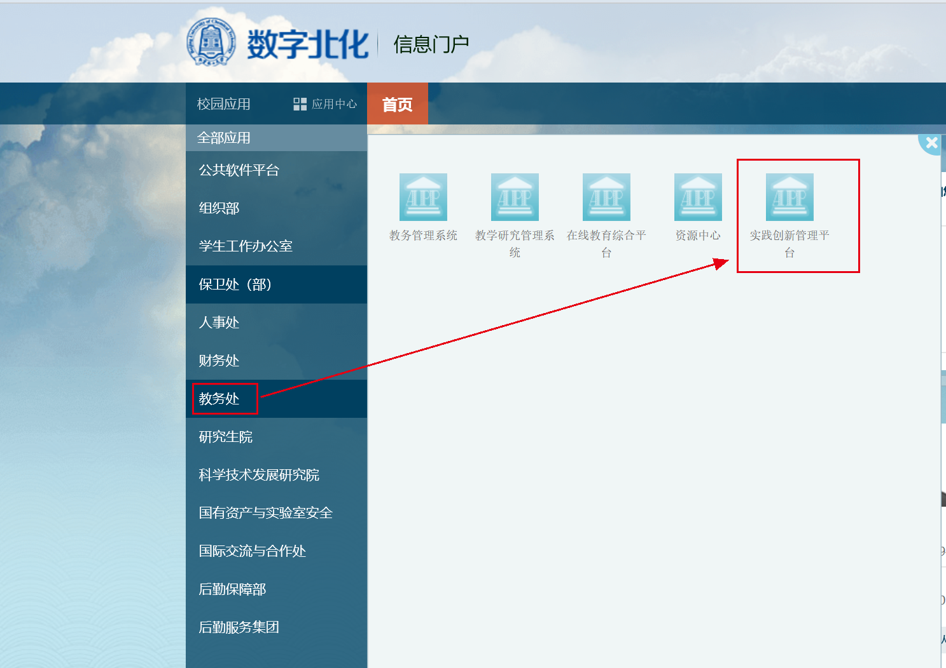

学生登录到系统后，打开“学科竞赛”菜单，在右侧展开的页面中选择自己要参加的竞赛进行报名。

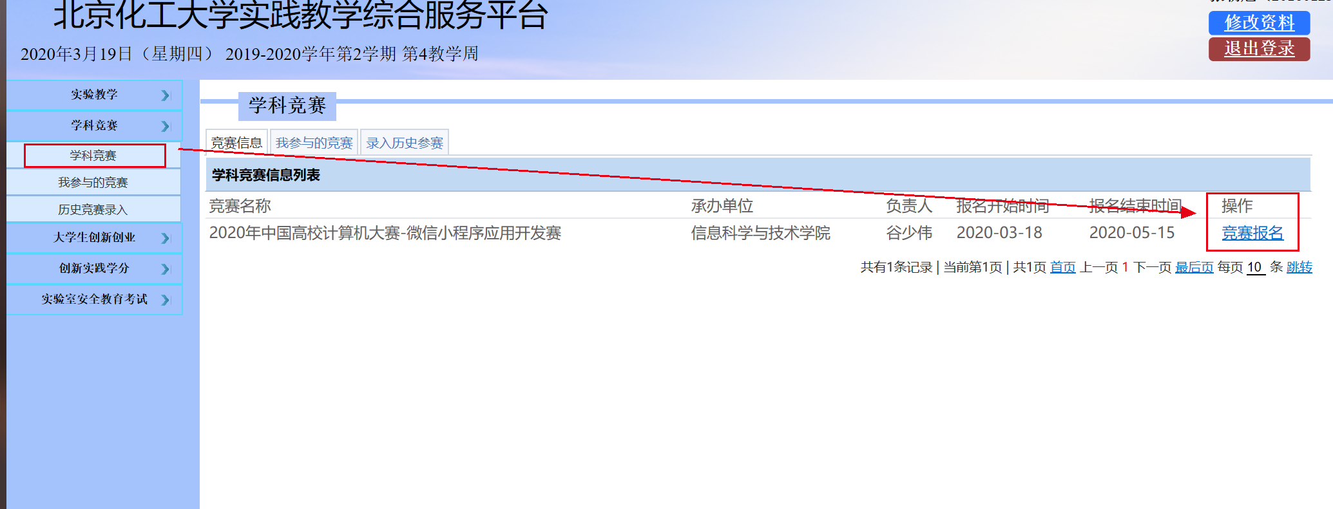

竞赛的报名方式有两种：个人和团队。可根据实际情况选择报名方式进行报名。

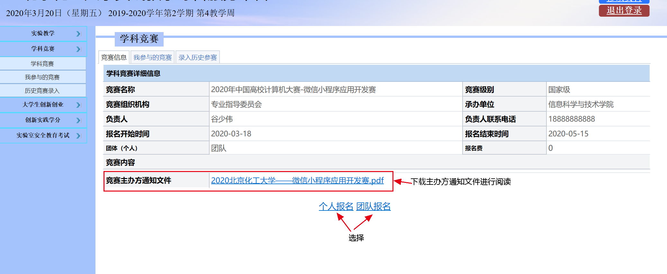

如果竞赛含有子竞赛项目，则需要先选中子竞赛项目，再点击“个人报名”或“团队报名”

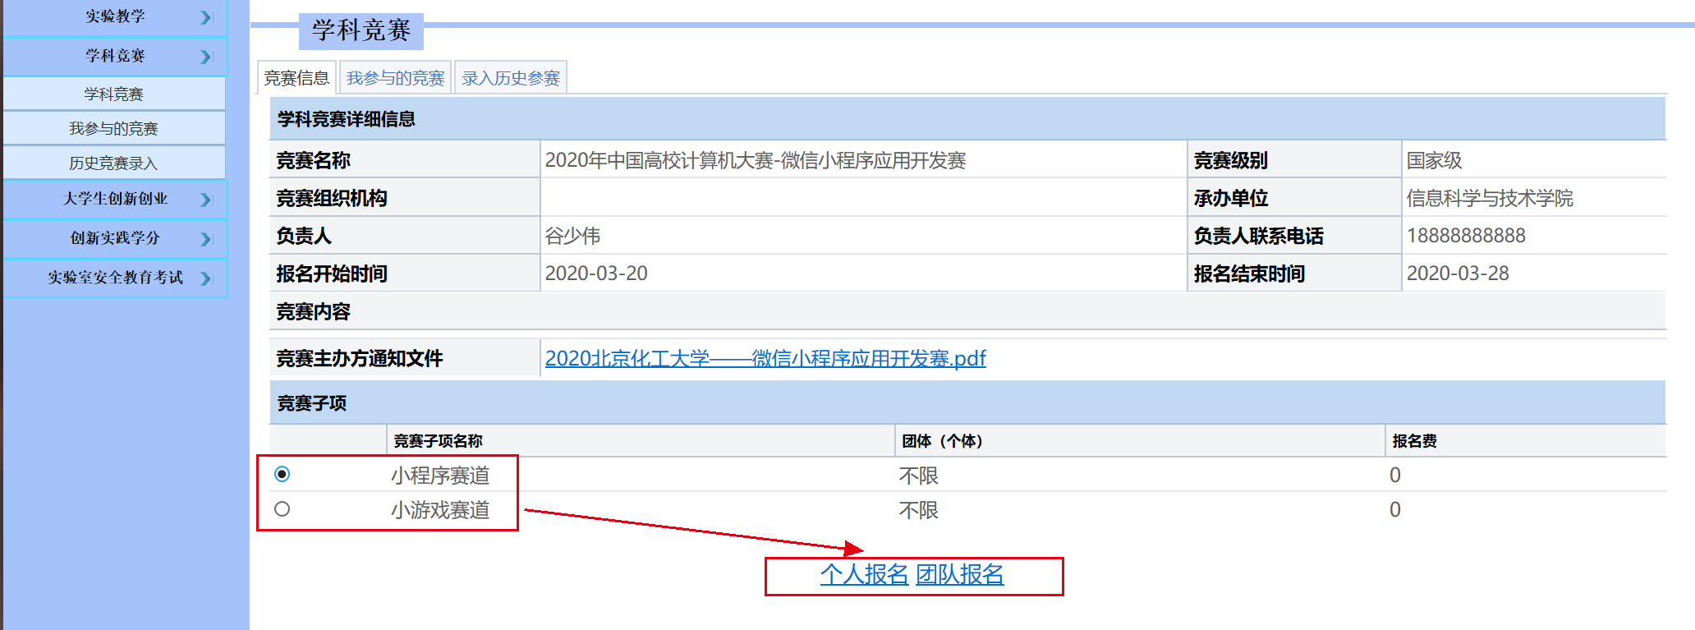

下面以团队报名为例进行介绍，红框内所有的信息填写完成之后，可以暂存或提交报名信息。

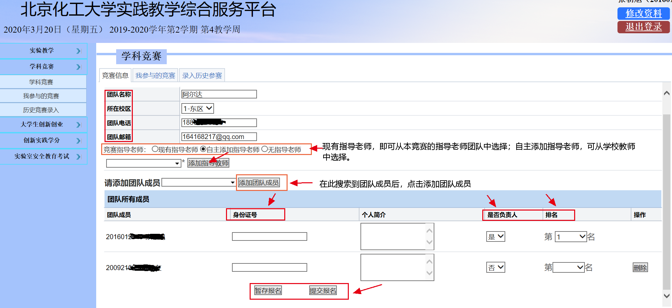

如果还需要上传参赛作品，请在“我参与的竞赛”界面，选择右端的“竞赛过程详情”

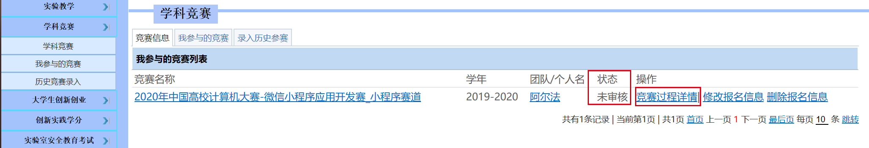

进入下一界面的“作品情况”，点击上传作品，完成后点击“提交”按钮，完成报名流程。

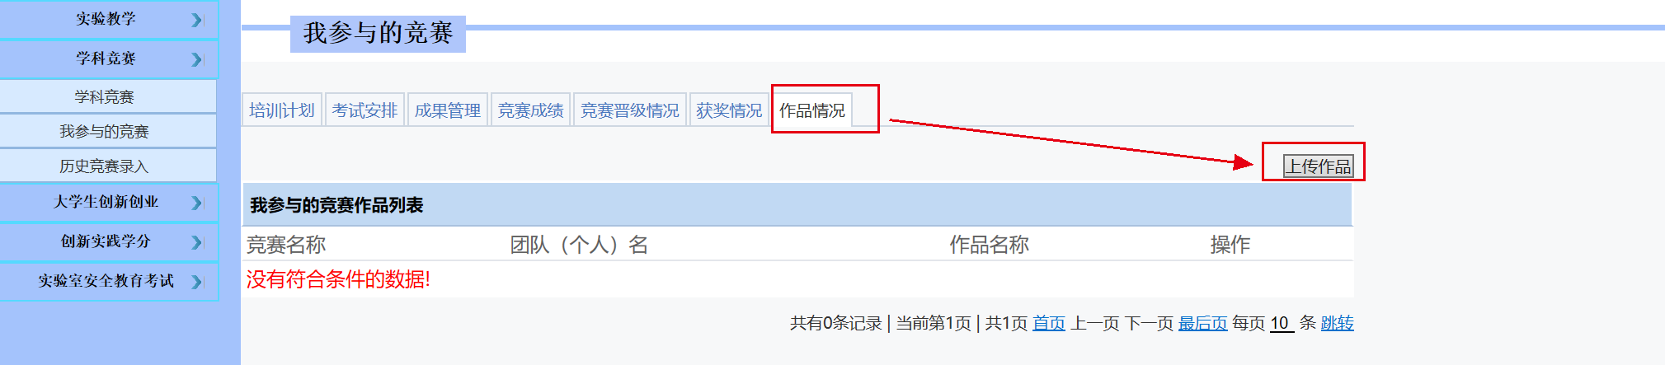

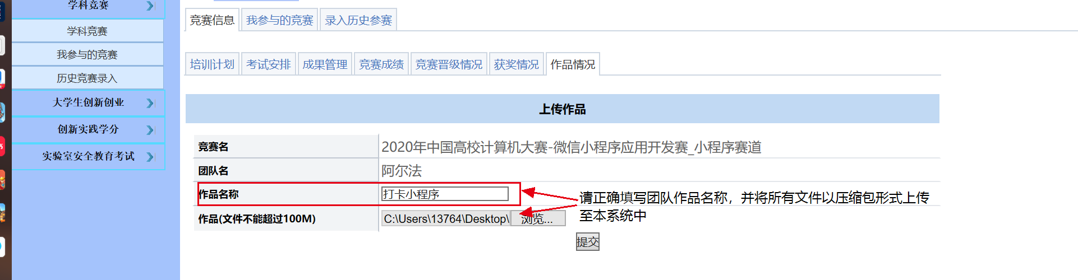

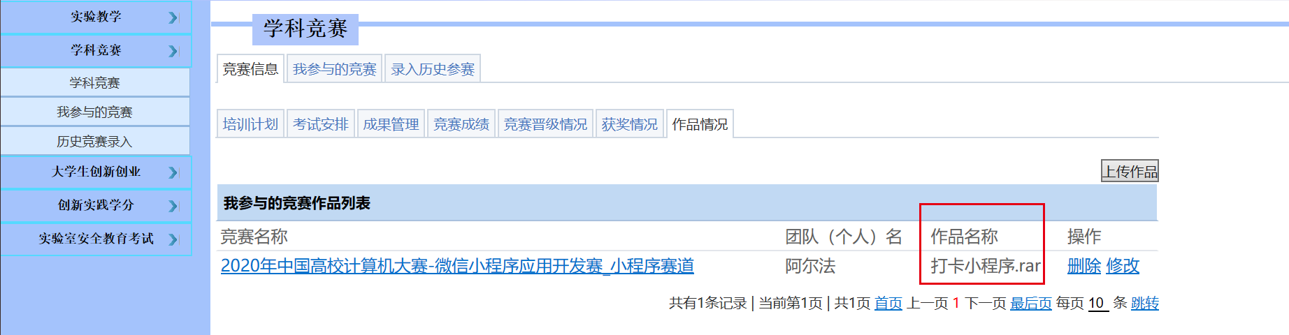

**2．报名审核过程**

提交的报名信息会由指导教师和竞赛负责人审核，暂存状态以及提交后未审核状态下，可以修改或删除报名信息，审核通过的报名信息则不能再进行修改或删除。

